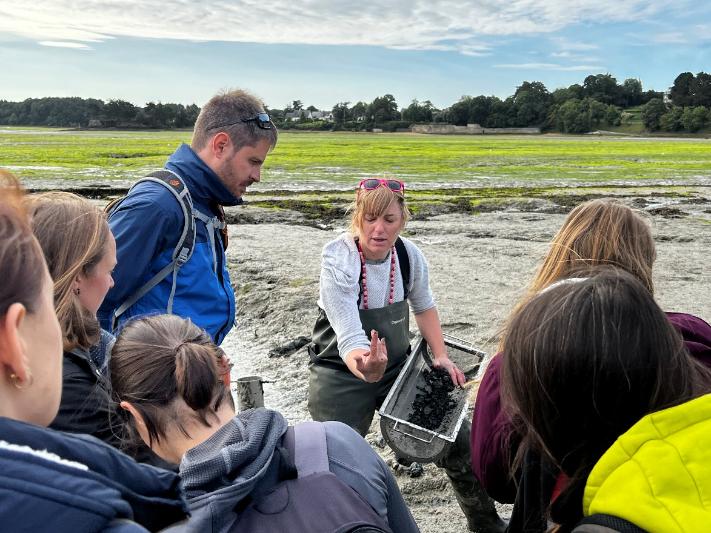

Auteur.e.s

Titre

Année

Logo(s) du ou des partenaire(s)
Illustration

PatriNat
Centre d’expertise et de données
sur le patrimoine naturel

Un service commun
de l’Office français de la biodiversité,
du Muséum national d’Histoire naturelle,
du Centre national de la recherche scientifique
et de l’Institut pour la recherche et le développement

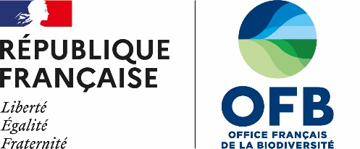

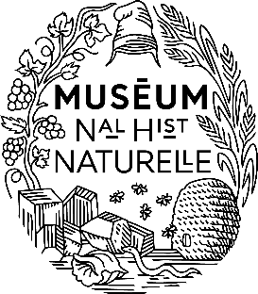


Tutelles principales
Tutelles secondaires

(ci-dessous : supprimer les lignes non pertinentes et corriger en fonction du genre et du nombre)
Nom du programme/projet :
Convention et financeurs :
Responsable de l’étude :
Chef.fe de l’équipe en charge du programme :
Auteur.e.s :
Contributeur.trice.s et experts.e.s mobilisé.e.s :
Relecteur.trice.s :
Référence conseillée du rapport :

Pour un mécénat, inscrire ici : Avec le soutien financier de…, accompagné du logo du Mécène, pas trop gros.

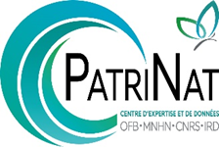
PatriNat
Centre d’expertise et de données sur le patrimoine naturel

Direction : Laurent PONCET et Julien TOUROULT

Unité scientifique portée par l’OFB, le MNHN, le CNRS et l’IRD, PatriNat est un centre national d’expertise et de données qui regroupe des spécialistes de la biodiversité, des experts de la donnée, et des coordinateurs de programmes nationaux.

PatriNat produit des référentiels scientifiques et des standards de données sur la nature, pilote des programmes d’inventaire et de suivi des écosystèmes, des espèces et des aires protégées, et contribue à répertorier les zones clefs pour la conservation de la nature. Ces projets associent de nombreux partenaires nationaux et régionaux et fédèrent les citoyens à travers des observatoires de sciences participatives.

En tant que centre d’expertise, PatriNat réalise des études fondées sur les informations fiables et pertinentes pour accompagner les politiques de biodiversité : indicateurs, chiffres clés, Listes rouges, revues systématiques, rapportages, avis scientifiques CITES, etc. PatriNat développe des méthodes et transfère des technologies innovantes pour accompagner les acteurs de la transition écologique.

En tant que centre de données, PatriNat développe des systèmes d’information permettant d’organiser, diffuser et faire parler les données pour les politiques publiques (SIB, SINP) en coopération avec les infrastructures de recherche. L’ensemble des informations (de la donnée brute à la donnée de synthèse) est rendu accessible à tous dans les portails du service public d’information sur la biodiversité. Des outils et services numériques complètent une offre professionnelle pour les acteurs de la conservation de la nature.

En savoir plus : www.patrinat.fr
Les publications de PatriNat sur HAL : https://hal.science/PATRINAT

Les portails publics d’information sur la biodiversité :

 | 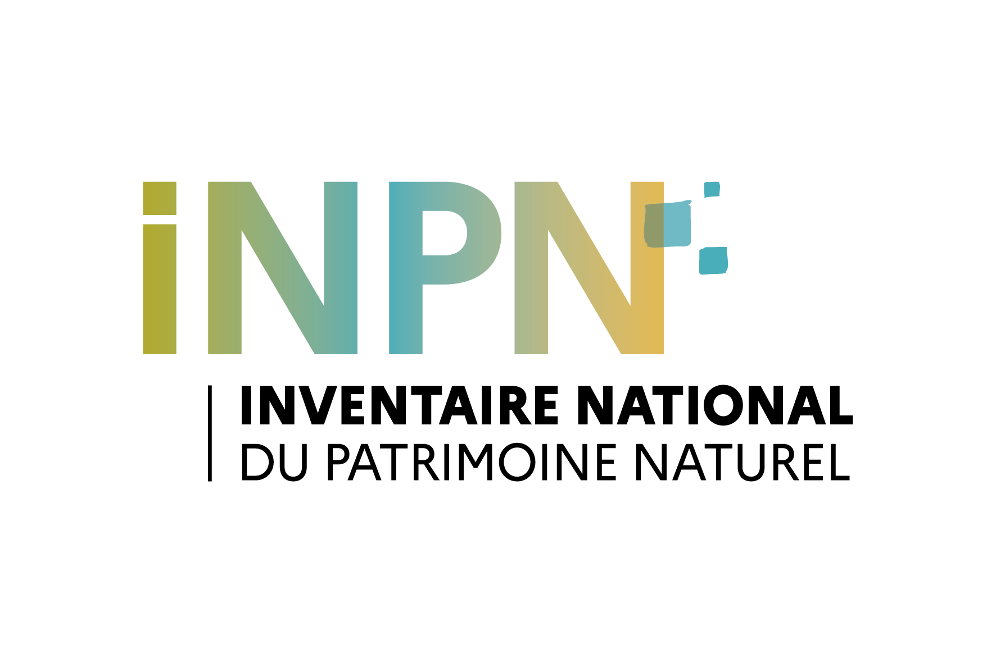 | 
Le portail des indicateurs et des informations sur des politiques de biodiversité | Le portail dédié aux espèces, aux habitats, aux espaces naturels et au patrimoine géologique | Le portail des indicateurs, des enjeux et des initiatives sur la biodiversité en Outre-mer
naturefrance.fr | inpn.mnhn.fr | biodiversite-outre-mer.fr

(Laisser la page en blanc ou ajouter une illustration pleine page)

Convention sur le commerce international des espèces de faune et de flore sauvages menacées d'extinction (https://www.patrinat.fr/fr/convention-sur-le-commerce-international-des-especes-sauvages-menacees-dextinction-cites-6062)
SIB = Système d’information sur la biodiversité (https://naturefrance.fr/systeme-information-biodiversite) ; SINP = Système d’information de l’inventaire du patrimoine naturel (https://inpn.mnhn.fr/informations/sinp)

